FIUBA – 75.07
Algoritmos y programación 3
Trabajo práctico 2: GPS Challenge
2do cuatrimestre, 2013
(trabajo grupal)
Alumno:
Nombre | Padrón | Mail
Nikita Dyatlov | 94441 | nexodrone@gmail.com
Manuel Iglesias | 93774 | m.iglesias91@gmail.com
Jorge Cabrera | 93310 | cabrerajjorge@gmail.com
Cristian Gonzalez | 94719 | cristian3629@gmail.com

Fecha de entrega final:

Tutor: Pablo Matías Rodriguez Massuh

Nota Final:

Tabla de contenidos

Introducción
Objetivo del trabajo
Consigna general
Descripción de la aplicación a desarrollar
Contexto
Objetivo del juego
Puntos
Dinamica del juego
Disparos
Tablero
Naves
Entregables
Forma de entrega
Informe
Supuestos
Modelo de dominio
Diagramas de clases
Detalles de implementación
Excepciones
Diagramas de secuencia
Checklist de corrección
Código

Introducción

Objetivo del trabajo
Aplicar los conceptos enseñados en la materia a la resolución de un problema, trabajando en forma grupal y utilizando un lenguaje de tipado estático (Java).

Consigna general
Desarrollar la aplicación completa, incluyendo el modelo de clases e interface gráfica. La aplicación deberá ser acompañada por pruebas unitarias e integrales y documentación de diseño. En la siguiente sección se describe la aplicación a desarrollar.

Descripción de la aplicación a desarrollar

Contexto
La empresa Algo Ritmos SA dedicada al desarrollo de video juegos ha decidido contratar a un grupo de programadores para implementar el juego GPS Challenge.

Objetivo del juego
GPS es un juego de estrategia por turnos. El escenario es una ciudad y el objetivo, guiar un vehículo a la meta en la menor cantidad de movimientos posibles.

Dinámica del juego
El juego se jugará por turnos, y en cada turno el usuario decide hacia cuál de las 4 esquinas posibles avanzará.

Vehículos
El jugador podrá optar por tres diferentes tipos de vehículos.
- moto
- auto
- 4x4

Obstáculos
Al atravesar una cuadra el jugador se podrá encontrar con alguno de los siguientes obstáculos:
- Pozos: Le suma 3 movimientos de penalización a autos y motos, pero no afecta a las 4x4.
- Piquete: Autos y 4x4 deben pegar la vuelta, no pueden pasar. Las motos puede pasar con una penalización de 2 movimientos.
- Control Policial: Para todos los vehículos la penalización es de 3 movimientos, sin embargo la probabilidad de que el vehículo quede demorado por el control y sea penalizado es de 0,3 para las 4x4, 0,5 para los autos y 0,8 para las motos ya que nunca llevan el casco puesto.

Sorpresas
También se podrán encontrar diferentes tipos de sorpresas:
- Sorpresa Favorable: Resta el 20% de los movimientos hechos.
- Sorpresa Desfavorable: Suma el 25% de los movimientos hechos.
- Sorpresa Cambio de Vehículo: Cambia el vehículo del jugador. Si es una moto, la convierte en auto. Si es un auto lo convierte en 4x4. Si es una 4x4 la convierte en moto.

Las sorpresas figuraran en el mapa como un regalo y no se sabrá que es hasta que el vehículo la accione.

Escenario
Para hacerlo más interesante y jugable, el jugador no podrá ver más que dos manzanas a la redonda de la posición de su vehículo y la bandera a cuadros que marca la meta. El resto del mapa permanecerá en sombras.

El tamaño del escenario no será fijo, y tendrá un punto de partida y una meta.
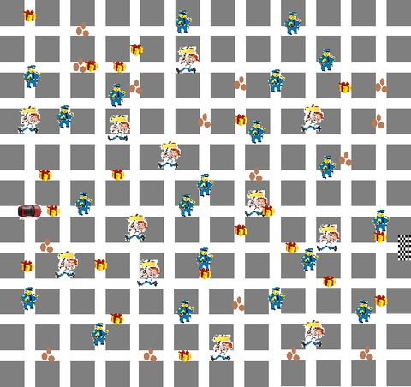
Ejemplo de escenario

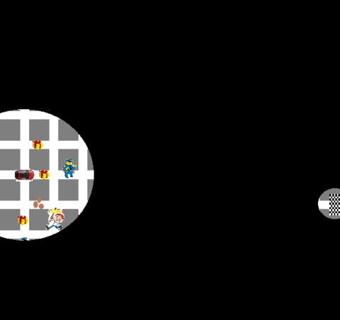
Ejemplo de escenario como lo visualiza el jugador

Puntajes altos
Se debe almacenar un ranking donde figuren los mejores puntajes asociados a un nickname que indique el usuario.

Entregables

- Código fuente de la aplicación completa, incluyendo también: código de la pruebas, archivos de recursos
- Script para compilación y ejecución (ant)
- Informe, acorde a lo especificado en este documento

Forma de entrega
A coordinar con el docente asignado.

Fechas de entrega
Se deberá validar semanalmente con el docente asignado el avance del trabajo. El docente podrá solicitar ítems específicos a entregar en cada revisión semanal.
La entrega final deberá ser en la semana del 13 de diciembre, en la fecha del curso en que se está inscripto.

Informe

Supuestos
- Al pasar por calle con un obstáculo y sorpresa, vehículo primero interactúa con obstáculo, luego con sorpresa.
- Redondeo de movimientos según el porcentaje es al número entero más próximo.
- La posición ganadora siempre será válida.
- Si la posición ganadora está en cualquiera de los cuatro bordes, no puede haber algún obstáculo que impida la circulación del vehículo hacia la meta, ya que el jugador no podría ganar.
- En cada calle hay como máximo un obstaculo y/o una sorpresa.

Modelo de dominio

Para el desarrollo del Juego, decidimos que el tablero sea una matriz de bocacalles, en donde cada bocacalle guarda una referencia a las cuatro calles posibles norte, sur, este u oeste.
Las bocacalles vecinas tendrán calles compartidas. Así mismo las calles contendrán las sorpresas y los obstáculos, que se le aplicarán al coche.
Con respecto al movimiento del vehículo en el tablero, como éste es una matriz de bocacalles, optamos por que, de ser posible, el vehículo se mueva entre bocacalles.
La clase Partida que tendrá como funcionalidad guardar todos los datos del juego actual una vez que el jugador decida cerrar el juego, y cargarlos una vez que se haya iniciado el juego y se quiera continuar con una partida anterior.

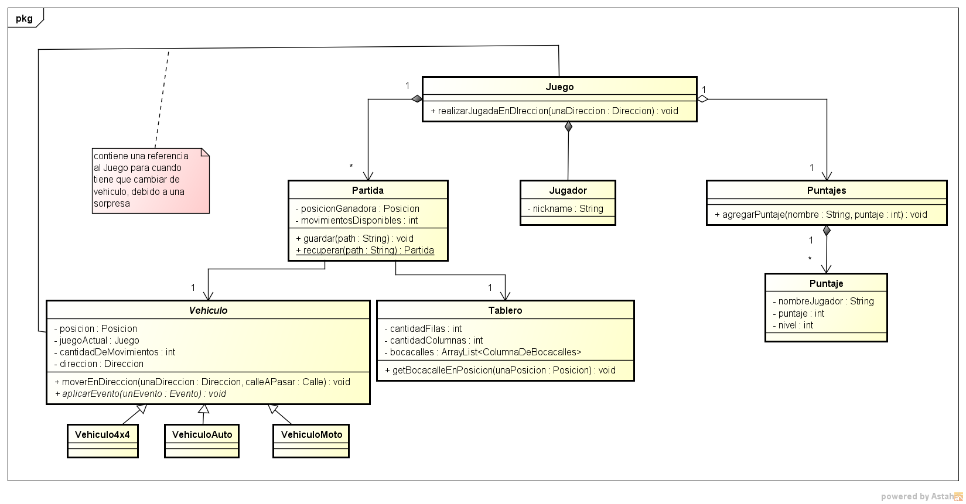
Diagramas de clases

JUEGO

TABLERO
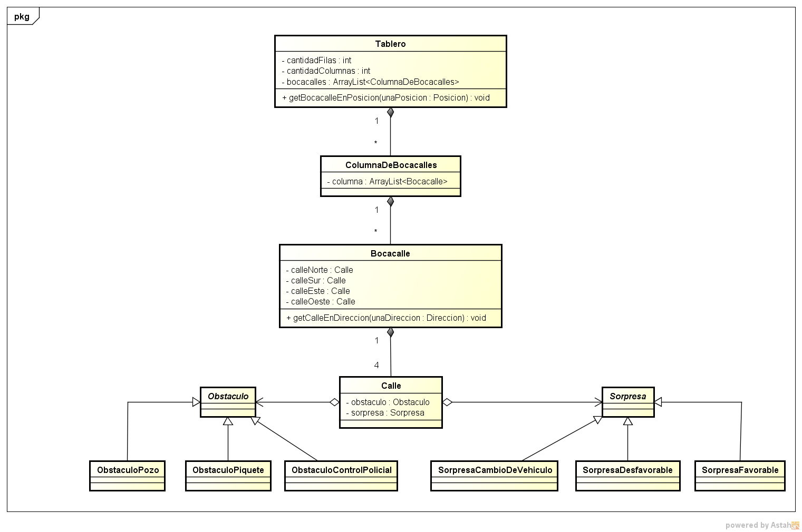

VEHICULO
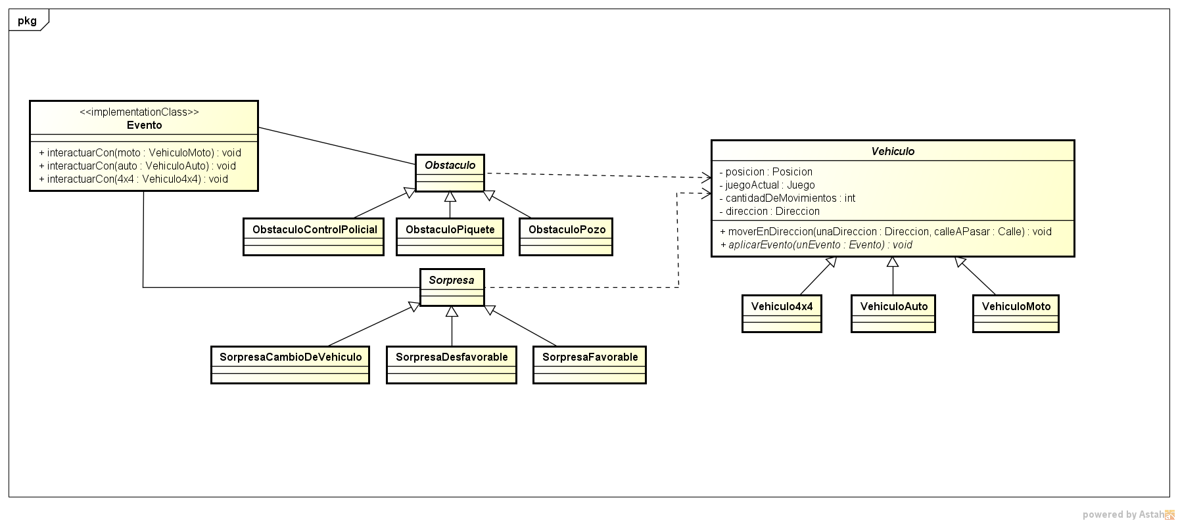

Detalles de implementación

Movimiento:
En primer lugar como el Tablero fue pensado como una matriz de Bocacalles, nos pareció apropiado poder tener una clase Vector que nos indique dirección y sentido de cómo vamos a movernos dentro del tablero. Para esto creamos las clases Direccion y Posicion, que usan a la clase Vector.
La clase Posición es usada tanto por el Vehiculo para su posición actual, como por el Tablero para su posición ganadora.
La clase Dirección es usada para indicar hacía donde se quiere mover al Vehiculo.
Para ello adoptamos la siguiente convención de signos:

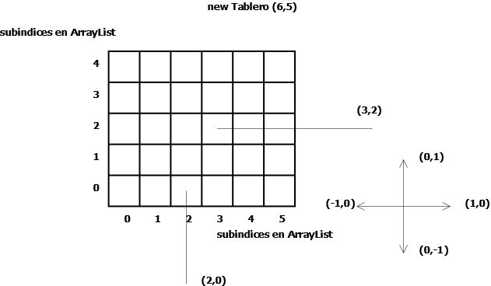

Obsérvese que los índices comienzan desde cero, y que el primer parámetro del constructor del tablero refiere a la cantidad de columnas mientras que el siguiente a la cantidad de filas.
En cuanto al movimiento del vehículo y su posición en el tablero, lo implementamos de la siguiente forma: no se consideraron válidas posiciones cuyo número de columna o fila sea inferior a cero, o que exceda el rango del tablero, es decir que la posición de la fila sea superior a la cantidad de filas del tablero menos uno, lo mismo para la posición de la fila. Sin embargo en el caso del vector del movimiento, éste tendrá una única dirección, es decir por movimiento realizado sólo nos podremos desplazar en el eje x (columnas) o en el eje y (filas), y como tiene un sentido dicho movimiento, el vector podría tener componentes menores a cero. Por ejemplo para desplazarnos hacia:
- El sur usamos el vector (-cantidad,0)
- El norte usamos el vector (+cantidad,0)
- El oeste usamos el vector (0,-cantidad)
- El este usamos el vector (0,+cantidad)
En donde cantidades indica la cantidad de movimientos realizados por turno, que en principio sería tan sólo uno, y no debe ser superior a dos pues la visibilidad es de hasta dos cuadras.
Los movimientos que el jugador desee realizar en ciertas direcciones no siempre podrían ser válidos, como ya se mencionó antes por ejemplo, no sería posible desplazarnos si estamos en algún borde y nos queremos mover a alguna posición que se encuentre fuera del rango del tablero. Tampoco podremos desplazarnos si estamos conduciendo un auto o una camioneta y deseamos circular por una calle que contenga un obstáculo piquete. Entonces cada vez que un jugador realice una jugada en alguna dirección lo primero que se realiza es calcular si la posición próxima es válida, luego se obtendría la calle por la que se desee circular. A continuación verificamos si la nueva posición coincide con la meta, sí es así circulamos a través de la calle y de poder pasar el jugador gana la partida, de no ser así debe retroceder pues no puede circular por allí; si la nueva posición no coincide con la posición ganadora, realizamos el mismo procedimiento que antes, intentamos circular por la calle, de poder circular sumamos los movimientos correspondientes y actualizamos el estado del vehículo.

Eventos:
Creamos una interfaz llamada “Evento”, que tiene los métodos:
- interactuarCon(VehiculoMoto unaMoto)
- interactuarCon(VehiculoAuto unAuto)
- interactuarCon(Vehiculo4x4 una4x4)
Se pensó para que las clases Sorpresa y Obstaculo la implementen y sobrecarguen los métodos. Se penso así debido a que tanto Sopresa como Obstaculo actuan diferente según el tipo de vehículo con el que interactúen.
Para aplicar el eventos correctamente, se hace doble dispatch, y simplemente cuando un coche intenta atravesar alguna calle con algún obstáculo u sorpresa le enviamos el mensaje intereactuarCon(this).

Persistencia
Para le manejo de la persistencia de utilizo la librería externa “SimpleXML serialization”.
El estado de los objetos a serializar se guardan en archivos .xml, por lo que estos estados se pueden modificar desde fuera de la aplicación.

Para el guardado y cargado de una Partida, se crearon los métodos “guardar” y “recuperar”.
El método “guardar” lo que hace es serializar al objeto que lo llamó, es decir a la Partida actual, persistiendo todos sus componentes (Vehiculo, Tablero, Posicion Ganadora y Cantidad de Movimientos).
El método “recuperar” es un método de clase. Al llamarlo, se busca el archivo .xml de la partida guardad, se crea una nueva instancia de la clase Partida, y se la devuelve con el estado cargado.
En ambos métodos se deben indicar los directorios donde se guardará o se buscará al archivo.

Para el guardado de los Puntajes, se creó la clase Puntajes, que contiene una lista de Puntaje. Cada vez que se inicie el Juego, se cargarán los Puntajes existentes. A medida que se juegue y se vayan creando nuevos Puntajes, se iran guardando en la lista.
Una vez que se cierre el Juego, se serializará la lista con los nuevos Puntajes.
Cada Puntaje tiene la información del nickname del Jugador y los puntos que hizo. Cada jugador puede tener más de un puntaje.

Excepciones
- Siempre que el jugador intente moverse hacía una posición inválida, se lanzara la excepción “MovimientoInvalido”, lo que hará que se vuelva a realizar la jugada, sin haber modificado el estado del juego.
- Siempre que el jugador intente moverse por una calle donde se encuentra un Piquete, se lanzara la excepción “CalleBloqueadaPorPiquete”, lo que hará que se vuelva a realizar la jugada, sin haber modificado el estado del juego.
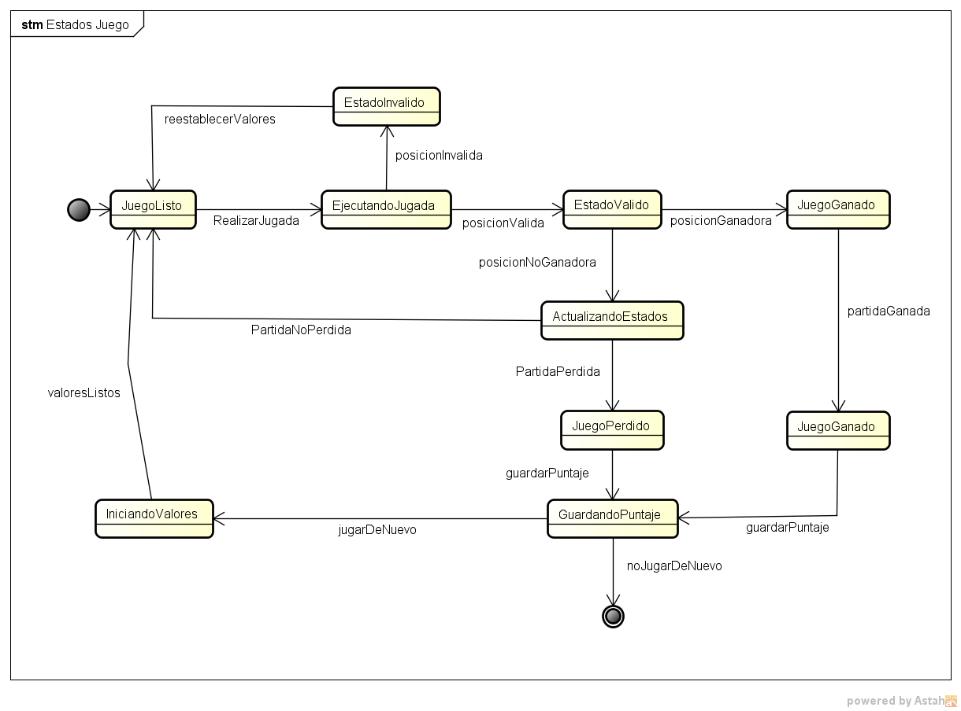
- Cuando se intente cargar una partida que no este guardada en el directorio indicado, se lanzara la excepción “PartidaInexistente”. El jugador deberá ingresar nuevamente el directorio de la partida guardada.

Diagrama de Estado

Diagrama de Paquetes
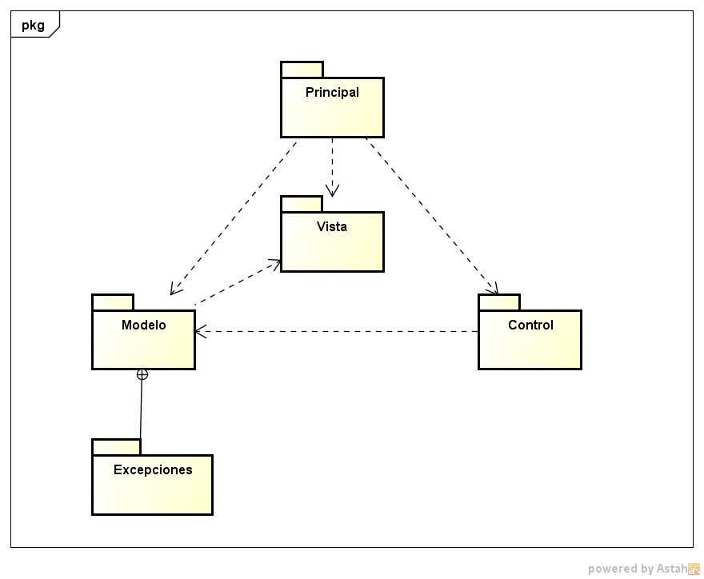

Diagramas de secuencia

Juego >> realizarJugadaEnDireccion(unaDireccion)
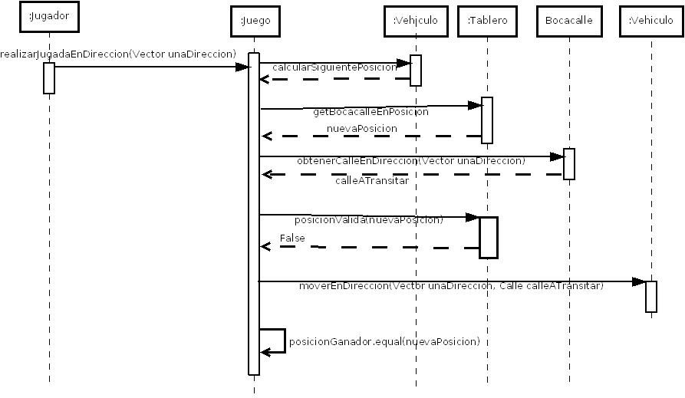

Vehículo >> moverEnDireccion(unaDireccion, calleATransitar)
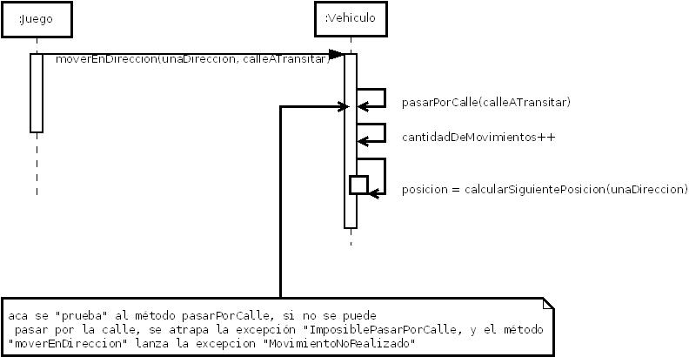

Vehículo >> pasarPorCalle(calleATransitar)
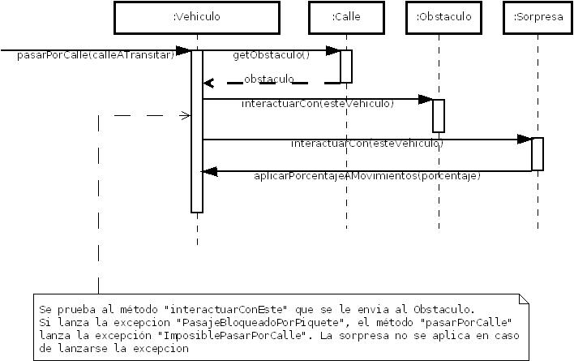

Checklist de corrección

Esta sección es para uso exclusivo de la cátedra, por favor no modificar.

Carpeta
Generalidades
- ¿Son correctos los supuestos y extensiones?
- ¿Es prolija la presentación? (hojas del mismo tamaño, numeradas y con tipografía uniforme)
Modelo
- ¿Está completo? ¿Contempla la totalidad del problema?
- ¿Respeta encapsulamiento?
- ¿Hace un buen uso de excepciones?
- ¿Utiliza polimorfismo en las situaciones esperadas?

Diagramas
Diagrama de clases
- ¿Está completo?
- ¿Está bien utilizada la notación?
Diagramas de secuencia
- ¿Está completo?
- ¿Es consistente con el diagrama de clases?
- ¿Está bien utilizada la notación?
Diagrama de estados
- ¿Está completo?
- ¿Está bien utilizada la notación?

Código
Generalidades
- ¿Respeta estándares de codificación?
- ¿Está correctamente documentado?

